중간 보고서
(데이터베이스 설계 2019년 2학기)

축구선수 팀매칭

제출일: 2019년 11월 27일

담당 교수 | 이영구 교수님
조명 | 이삭토스트
조원 | 공재호 (조장) 서범진 전형진 지호진
연락처 | EMAIL:asebn1@khu.ac.kr  C.P:01048172807
- 설계 배경

    - 프로젝트 중요성/필요성
축구 산업이 증가하고 축구에 관한 관심이 더욱더 증가하는 추세이다. 축구선수에 대한 정보 또한 수치화되어 구단주 및 스카우터는 수치로 선수를 평가하는 시대가 되었다. 하지만 축구선수에 대한 정보를 보고 다른 선수와 비교하며 한눈에 알 수 없다. 따라서 사용자가 편리하게 축구선수를 비교할 수 있는 프로그램 서비스를 기획하게 되었다.

    - 문제 정의 (설계 구현할 범위 및 내용 요약)
구단에서 선수를 영입할 때, 포지션에 맞는 선수들을 나라, 소속 구단 등의 정보를 정렬하여 보여준다. 속력, 프리킥 등 원하는 능력치를 입력할 경우, 해당 능력치에 맞는 선수들을 분류 및 출력해준다. 또한, 선수들을 연봉별로 검색해, 구단 예산 사정에 맞는 선수를 추천해준다.

    - 프로젝트 완성 후의 기대 효과
축구선수 데이터베이스를 구축함으로써 구단주 및 스카우터 등의 업계 관련 종사자들에게 의미있는 정보를 이용할 수 있게 된다. 사용자들은 해당 데이터베이스를 제공하는 선수들의 포지션 별 능력을 수치화한 데이터를 비교함으로써 어느 포지션의 어느 선수가 유능한지 등에 대해 한 눈에 파악할 수 있다. 이는 스카우터 혹은 구단주가 물리적으로 선수의 성능을 비교할 수 없는 조건에서 간접적으로나마 신뢰할 수 있는 비교를 가능하게 해주며 차마 알지 못했던 유능한 선수들을 파악하는 데에도 도움이 된다. 즉 스카우터나 구단주로 하여금 새로운 선수들을 발견하게 하고 사용자가 선수들의 정보를 확인하는데 효율을 높임으로써 경제적 비용과 시간을 절약할 수 있다.

    - 기타, 설계 계획서의 내용 요약
단순히 축구선수의 정보를 파악하는 것뿐만이 아닌 축구선수와 비교하여 같은 포지션 선수가 누구인지, 어떠한 능력을 가졌는지, 선수는 어떤 연봉을 가지고 있는지, 소속은 어디인지 보여줌으로써 사용자에게 구단 결정에 도움을 제공하는 것이 목표이다.

- 설계 목표

    - 요구 사항 등을 분석 정리한 내용 요약
- 해당 DB의 주된 사용자를 구단의 스카우터이다. 스카우터는 해당 DB를 통해 모든 선수들의 정보를 저장하고 관리하며 각 선수들을 비교해보고자 한다.
- ‘선수’는 선수들의 이름, 키, 몸무게, 오른발/왼발잡이 정보, 슛팅 능력치, 패스 정확도, 드리블 능력치, 이적료를 갖는다. ‘포지션’에는 각 선수들이 가질 수 있는 포지션들, FW, ST, SS, LS, RS, DM, RM, CM, LM, RW, LW, LAM, RAM, CAM, CB, RB, RWB, LWB, SW 등이 있다. ‘소속팀’은 소속팀 이름, 소속리그, 소속도시, 감독 정보를 저장한다. ‘국가’ 정보에는 국가이름, 대륙 정보를 저장한다. 모든 선수들은 주 포지션을 한가지 가져야만 하고 모든 선수들은 한 가지의 소속 팀과 소속 국가를 가진다.

    - 설계 과정에서 주요하게 고려하여야 할 사항 들 정리
      - 사용자 사용시 직관성이 높도록 설계한다.
      - 요구사항 출력 시 이해가 편한 UI 설계.
      - 데이터베이스 설계 시 중복을 최소화하여 데이터 구조화

    - 사용할 시스템 환경에 대한 소개
- 사용 언어 : C++, Python(Scikit-learn library)
- GUI 프레임워크 : Qt
- DBMS : MySQL

    - 설계 구현된 시스템을 평가할 수 있는 항목의 제시
      - 사용자의 요구사항을 모두 만족했는가?
      - UI가 직관적으로 잘 구현되었는가?
      - 프로그램의 질의 속도가 괜찮은가?

- 설계 내용

    - 앞에서 기술한 내용을 반영하는 개념적인 데이터베이스 설계
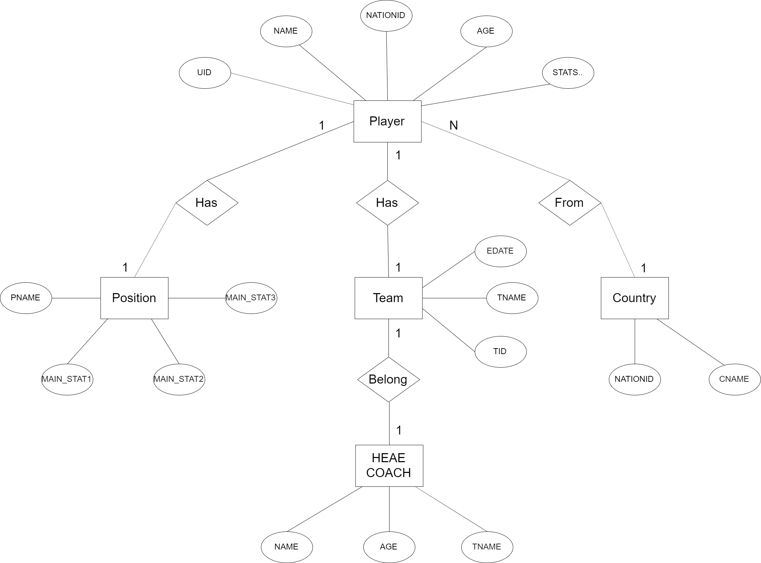
    - ER 다이어그램을 중심으로 하여 데이터베이스 모습을 정리 요약
Player(UID, Name, NationID, Age, Stats)
Position(PName, Main_stat1, Main_stat2, Main_stat3)
Team(TName, EDate, TID)
Heaecoach(Name, Age, Tname)
Country(NationID, CName)
    - ER schema를 바탕으로 구현될 응용 프로그램의 설계
Player
순번 | 한글명 | 영문명 | 데이터 타입 | 크기 | NULL 허용 | PK/FK
1 | 개인ID | UID | Int | 10 | X | PK
2 | 이름 | Name | Char | 30 | X
3 | 국가ID | NationID | Int | 10 | X | FK
4 | 나이 | Age | Int | 10 | X
5 | 능력치 | Stats | Int | 10 | X
Position
순번 | 한글명 | 영문명 | 데이터 타입 | 크기 | NULL 허용 | PK/FK
1 | 포지션이름 | PName | Char | 30 | X | PK
2 | 능력치1 | Main_stat1 | Char | 30 | X
3 | 능력치2 | Main_stat2 | Char | 30 | X
4 | 능력치3 | Main_stat3 | Char | 30 | X
Team
순번 | 한글명 | 영문명 | 데이터 타입 | 크기 | NULL 허용 | PK/FK
1 | 팀이름 | TName, | Char | 30 | X
2 | 창립일자 | EDate | Char | 30 | X
3 | 팀ID | TID | Int | 10 | X | PK
Heaecoach
순번 | 한글명 | 영문명 | 데이터 타입 | 크기 | NULL 허용 | PK/FK
1 | 감독이름 | Name | Char | 30 | X | PK
2 | 나이 | Age | Int | 10 | X
3 | 소속팀 | Tname | Char | 30 | X | FK
Country
순번 | 한글명 | 영문명 | 데이터 타입 | 크기 | NULL 허용 | PK/FK
1 | 국가ID | NationID | Int | 10 | X | FK
2 | 국가이름 | CName | Char | 30 | X | PK

    - 사용자 인터페이스의 설계(메뉴 화면 구성)

- 추진 일정
 | 1주차 | 2주차 | 3주차 | 4주차 | 5주차
주제 선정 | O
데이터베이스 설계 |  | O | O
프로그램 구현 |  |  | O | O
추가 기능 구현 |  |  |  | O
디버깅 및 사전 테스트 |  |  |  | O | O
최종 보고서 작성 |  |  |  |  | O
최종 완성 |  |  |  |  | O

    - 설계, 구현 과정에서 중점을 둘 사항 정리
예외처리 및 데이터베이스 정규화
직관적인 사용자 인터페이스

